ПРИЛОЖЕНИЕ

Технологическая карта коррекционно-развивающего урока на тему: «Путешествие в страну эмоций»

Подготовила: Горячева М.В.

2022 г.

Проект урока

Предмет: психологическая коррекция
Класс: 1
Тема урока: «Путешествие в страну эмоций»
Тип урока: коррекционно-развивающее занятие

Цель урока | развитие эмоциональной сферы учащихся, умения взаимодействовать в коллективе, формирование обстановки доверия и эмоционального комфорта
Задачи | Обучающие задачи:  - научить понимать свое эмоциональное состояние и состояния окружающих  - обучать умению регулировать своё эмоциональное состояние;  - Расширить представления детей о видах эмоциональных состояний и мимических способах их выражения.  - Учить умению вербально передавать собственное и чужое эмоциональное состояние через его называние, описание;  - учить заниматься коллективной деятельностью, считаясь с интересами и мнениями других детей.  Развивающие задачи:  - развивать эмоционально-чувственный мир детей;  - развивать коммуникативные навыки детей;  - развивать познавательные процессы (элементы логического мышления, память, слуховое и зрительное внимание, связную речь, воображение);  - развивать элементарные навыки самооценки.  Воспитательные задачи:  - развивать эмпатию;  - воспитывать чувство взаимопонимания и сплочения между учащимися, умение взаимодействовать в паре, умение договариваться;  - воспитывать у первоклассников положительное отношение к себе и к окружающим;  - воспитывать умение снимать мышечное и эмоциональное напряжение допустимыми способами.
Универсальные учебные действия | Учащиеся получат возможность формирования регулятивных УУД: научатся выражать свои чувства в отношении педагога и одноклассников; научатся контролировать свое эмоциональное состояние.  Учащиеся получат возможность формирования познавательных УУД: научатся находить ответы на вопросы в различных источниках: картинках, рисунках; делать выводы в результате совместной работы с одноклассниками; включаться в творческую деятельность под руководством психолога; строить речевые высказывания в устной форме.  Учащиеся получат возможность формирования коммуникативных УУД: научатся понимать эмоции, чувства, настроение, их мимические проявления, а также передавать эмоциональные состояния; договариваться с одноклассниками, работать в парах, коллективно.  Учащиеся получат возможность формирования личностных УУД: научатся самостоятельно оценивать результаты своей деятельности; осознавать роль эмоций в жизни человека.
Планируемые учебные действия | Предметные: научатся понимать свое эмоциональное состояние и состояния других людей, чувств, настроения; выражать свои чувства и распознавать чувства других людей через мимику, жесты, выразительные движения и интонации.  Метапредметные: научатся принимать и сохранять учебную задачу; извлекать необходимую информацию из прослушанного объяснения учителя, наблюдать, анализировать информацию, делать выводы. Научатся вести учебное сотрудничество на уроке с учителем, вести познавательный диалог по теме урока.  Личностные: научатся проводить самооценку, будет развит интерес к способам получения знаний; проектировать деятельность в направлении здоровьесбережения. Повысится уровень самоконтроля, улучшится эмоциональное состояние.
Основные понятия и термины, используемые на уроке | Эмоции; чувства; грусть; радость; злость; страх; удивление; мимика; самооценка.
Организация пространства | Кабинет педагога-психолога.
Межпредметные связи | Литературное чтение.
Дидактическое обеспечение урока | Информационные: карточки с изображением эмоций, карточки с заданиями, компьютер, карандаши.  Демонстрационные: индивидуальный раздаточный материал, мультфильм.
Форма организации познавательной деятельности учащихся | Групповая.
Методы обучения | Наглядные, словесные, игровые, практические, релаксационные.

Организационная структура урока

Дидактическая структура  урока | Задачи этапа | Деятельность учителя | Деятельность  обучающихся | Универсальные  учебные  действия
I.Организационный момент  1.Мотивация учебной деятельности | Создать условия для эмоционального настроя, развития групповой сплоченности, мотивации учебной деятельности учащихся | Приветствие. Здравствуйте ребята! Очень рада видеть вас на сегодняшнем занятии. Надеюсь, у вас замечательное настроение, и мы хорошо поработаем.  (Настрой на работу. Создание психологически комфортной обстановки на занятии, доброжелательного отношения друг к другу)  Давайте встанем в круг, возьмемся за руки и передадим друг другу свою улыбку. Упражнение «Улыбка по почте». Учащиеся стоят в кругу. «Почтальон» (учащийся) передает улыбку, совмещая ее с легким пожатием руки учащемуся, сидящему рядом - «Получателю». Приняв письмо (улыбку и пожатие), «Получатель» широко улыбается в ответ) и так по кругу. Какие ощущения вызвало данное упражнение у вас? | Приветствуют друг друга, выполняют упражнение, настраиваются на дальнейшую работу, высказывают свои ощущения от упражнения | Регулятивные: осознание себя как ученика; принимает и сохраняет учебную задачу, способность регулировать свои действия, прогнозировать деятельность на занятии.  Коммуникативные: владение приёмами и навыками общения со взрослыми и учащимися.  Личностные: имеет мотивацию к учебной и творческой деятельности cамоорганизации.
II.Актуализация знаний, определение темы занятия | Организовать актуализацию представлений учащихся о психологических понятиях «эмоции» и «чувства» и их функциях.  Целеполагание и постановка задач.  Систематизировать имеющиеся знания об эмоциях и чувствах | Просмотр отрывка мультфильма «Головоломка».  Как вы думаете, ребята, какая же будет тема нашего занятия? Почему выбран именно этот отрывок?  Итак, тема нашего занятия: «Путешествие в страну эмоций». Мы сегодня с вами поговорим об эмоциях, чувствах и настроении…  Назовите настроение, похожее на салют (радостное).  -Назовите настроение, похожее на денек, с переменной погодой, когда есть и солнышко и небольшие облака (обычное настроение).  - Назовите настроение, похожее на дождливый день (грустное)  Попробуйте вспомнить, когда у вас бывает то или иное настроение.  Ребята, давайте определим, а что же такое «настроение». Настроение – это общее состояние переживаний человека. Когда нам весело – мы смеемся или улыбаемся, когда нам грустно – мы можем даже расплакаться, и нам совсем не хочется веселиться. В разное время мы можем ощущать различные настроения в зависимости от окружающих нас людей, ситуаций, и тогда мы часто говорим: я чувствую…, мне нравится… В этих случаях мы говорим о наших чувствах. А что же такое чувство? – правильно, это способность ощущать, воспринимать что-то или кого-то. Что же происходит с нашим лицом, когда у нас веселое настроение и мы чувствуем радость? – конечно, у нас появляется улыбка и глаза радостно блестят. Такое состояние, чувство, которое может переживать человек называется эмоция. Человек не может оставаться равнодушным в окружающем мире: он плачет и смеется, радуется и злится, охвачен гневом или восторгом, страхом или яростью. | Дети смотрят отрывок из мультфильма и обсуждают с педагогом-психологом, почему показан именно этот отрывок. Отвечают на вопросы педагога-психолога. Определяют тему занятия. | Регулятивные: готовность к постановке целей; целеполагание; преобразование практической задачи в познавательную; планирование пути достижения целей; умение принимать и сохранять учебную задачу  Познавательные:  умение анализировать, выделять и  формировать задачу,  умение осознано строить речевое высказывание.  Коммуникативные:  - формулирование собственного мнения, аргументирование при выработке общего решения  - умение адекватно использовать речь для планирования и регуляции своей деятельности  - умение слушать.  Личностные:  осознание своих возможностей.
III. Основная часть занятия  1.Проблемное изложение новых знаний  2. Поиск решения учебной задачи | Организовать подводящий или побуждающий диалог по проблемному объяснению нового материала. | Какие же эмоции вы знаете? (дети перечисляют эмоции)  При помощи чего выражаются эмоции? (глаз, бровей, рта). При помощи мимики лица.  А еще? (при помощи жестов, интонации человека, различных выразительных движений).  Скажите, пожалуйста, а могут ли люди жить без эмоций? А зачем нам нужны эмоции? (Чтобы понимать друг друга, взаимодействовать, выражать свое отношение, чувство к миру людей, животных, природе, искусству).  Отлично! Молодцы!  Упражнение «Определи эмоции».  Смотрите, что у меня есть. (Педагог-психолог показывает конверт) Это письмо нам прислали герои сказок и мультфильмов из Волшебной страны Эмоций. Как вы думаете что там? Давайте посмотрим. Открываем конверт с картинками, на которых изображены герои мультфильмов и сказок с разными эмоциями. (Приложение 1) Учащиеся определяют эмоции.  Следующее упражнение, которое мы с вами проведем называется  «Клубок настроения».  Для того чтобы научится распознавать эмоции других людей нам надо определиться со своими эмоциями, для этого передаем клубочек с теми эмоциями которые вы ощущаете на данный момент…  (Дети передают клубок по кругу и говорят то, что чувствуют на данное время.)  Молодцы!  Упражнение «Пингвин Пиня». (Приложение 2) | Учащиеся вспоминают какие эмоции они знают, определяют их по картинкам, отвечают на вопросы  Ключевые слова: настроение, чувства, эмоции, мимика, грусть, радость, страх, злость, печаль, удивление.  Учащиеся определяют эмоциональные состояния различных персонажей (радость, злость, страх, удивление, печаль)  Учатся определять свое эмоциональное состояние, развивать чувство единения в группе, умения взаимодействовать в  доброжелательной обстановке.  Учащиеся учатся передавать заданные эмоциональные настроения; учатся осознанно воспринимать свои эмоции, чувства и понимать эмоциональные состояния других людей. Закрепляют понятия: настроение, радость, грусть, злость, удивление страх. | Регулятивные:  восприятие, осмысление  темы нового материала и основных вопросов, подлежащих к усвоению.  Познавательные: развитие и углубление потребностей и мотивов учебно-познавательной деятельности;  развитие умения получать информацию из опыта и строить сообщения в устной форме;  развитие умения строить простые рассуждения.  Коммуникативные: умеют инициативно сотрудничать в поиске и сборе информации  Личностные: проявляют познавательный интерес.
Релаксация | Снятие психофизического напряжения, восстановление работоспособности. | А теперь мы с вами отдохнем. Сядьте как вам удобно, закройте глазки и слушайте мой голос.  (Педагог-психолог под легкую расслабляющую музыку читает текст.)  Представь себе, что ты лежишь под чистым, синим небом, тебе спокойно и тепло. Ты смотришь в небо, и видишь большую радугу. Она переливается яркими цветами: красным, оранжевым, желтым, зеленым, голубым, синим, фиолетовым. Это не простая радуга. Это твоя особенная радуга, она опускается на землю рядом с тобой. Радуга светиться теплым, чудесным светом, он наполняет тебя энергией. Почувствуй, как этот свет согревает тебя теплом. С этим светом ты чувствуешь себя сильным, счастливым, самым лучшим.  У каждого своя особенная радуга. Может твоя радуга пахнет цветами, а может карамелью... Познакомься с ней, улыбнись ей. Если хочешь, можешь забраться на радугу. Радуга сама поможет тебе подняться на нее. А здесь можно улечься и сесть, свесив ноги, и оглядеть мир вокруг себя. Когда захочешь, спускайся с радуги и возвращайся сюда. Но запомни, что теперь у тебя есть волшебная радуга, наполненная чудесным светом. Ты можешь вернуться к ней, когда захочешь, когда тебе понадобиться ее энергия и свет. А сейчас потянись, открой глаза и улыбнись себе и радуге внутри себя. | Учащиеся выполняют упражнение, расслабляются, улучшается работоспособность. | Слушают и следуют инструкции.
IV. Первичная проверка понимания |  | Организует фиксацию учебной деятельности при определении.  Эмовикторина (развитие эмоциональной сферы)  (Приложение 3)  Учащиеся по сигналу педагога-психолога поднимают карточку с определенной эмоцией (удивление злость, радость и т.д.) | Учащиеся учатся распознавать эмоции и показывать их. | Регулятивные:  Осмысление темы нового материала.  Познавательные:  Развитие умения строить простые рассуждения.  Коммуникативные: умеют инициативно сотрудничать в поиске информации, вести познавательный диалог по теме урока.  Личностные: проявляют познавательный интерес.
Релаксация |  | Ребята, в природе есть солнце. Оно светит и всех любит и греет. Давайте сотворим солнце в себе. Закройте глаза, представьте в своем сердце маленькую звездочку. Мысленно направляем к ней лучик, который несет любовь. Мы чувствуем, как звездочка увеличилась. Направляем лучик, который несет мир. Звездочка опять увеличилась. Направляю лучик с добром, звездочка стала еще больше. Я направляю к звездочке лучики, которые несут здоровье, радость, тепло, свет, нежность, ласку. Теперь звездочка становится большой, как солнце. Оно светит всем, всем, всем (руки в стороны). Постарайтесь запомнить это ощущение в себе, а когда станет грустно, попробуйте его восстановить в памяти. |  | Слушают и следуют инструкции.
V. Первичное закрепление. | Организовывать усвоение ребенком нового материла.  Выявление пробелов первичного осмысления материала, коррекция выявленных пробелов, обеспечение закрепления в памяти ребенка новых знаний. | Организует фиксацию учебной деятельности при определении эмоциональных состояний  Ребята, давайте теперь поиграем в знакомую вам игру: «Море волнуется».  Вы будете изображать фигуры с разными эмоциями. Итак…Море волнуется раз, море волнуется два, море волнуется три фигура в виде эмоции радости (злости, удивления, печали) замри! И т.д.  Молодцы, справились с заданием! | Учащиеся выполняют задание. Исследуют условия учебной задачи, осуществляет самоконтроль. | Регулятивные: принимают и сохраняют учебную задачу.  Познавательные: извлекают необходимую информацию из прослушанного объяснения учителя; умеют анализировать информацию.  Коммуникативные: умеют инициативно сотрудничать в поиске информации.
 | Умение анализировать полученную информацию и применять на практике. | Игра «Сказки в лицах». Педагог-психолог рассказывает про разных персонажей, а учащиеся дорисовывают лица изображениям мальчикам и девочкам, угадывая о каких эмоциях героя идет речь. | Выполняет задание, осуществляет самоконтроль. | Регулятивные:  умение составлять план и последовательность действий, осуществлять контроль по результату.  Познавательные: умение выделять необходимую информацию; умение ориентироваться в средствах и технологиях обработки материалов; умение обосновывать свои действия в выполнении промежуточных операций.  Личностные: развитие трудолюбия и ответственности за качество своей деятельности.
VI. Рефлексия | Развивает рефлексивные умения ребенка  Оценивает собственную деятельность: свои достижения, самостоятельность, причины неудач.  Анализировать эмоциональные состояния, полученные от успешной (неуспешной) деятельности, оценивать их влияние на настроение человека. | Организует беседу по вопросам:  Что такое эмоции и чувства?  С какими эмоциями мы познакомились?  Зачем человеку нужны эмоции?  С помощью чего выражаются эмоции? | Отвечает на вопросы учителя.  Ребенок заканчивает одно из выбранных предложений:  «Я понял…»  «Мне понравилось»…  «Я был собой доволен…»  «Мне было трудно…»  «Я узнал…» | Строят речевые высказывания в устной форме.  Доверительно и открыто рассказывают о своих чувствах.  Слушают других ребят.  Осознают роль эмоций в жизни человека.
VII. Ритуал прощания |  | Ребята! Давайте с вами улыбнемся друг другу! На слог «до»- хлопните в ладоши один раз, на слог «сви» – хлопните по плечам соседей, стоящих слева и справа, на слог «да» - хлопните себя по коленкам, на слог «ния» - хлопните два раза в ладоши. Всем спасибо! Занятие окончено.

Список использованной литературы:
- Данилина Т. А., Зедгенидзе В. Я., Степина Н. М. В мире детских эмоций – 4-е издание,.
Айрис Пресс, Москва, 2008г. 11
2. Шипицына Л. М., Защиринская О. В., Воронова А. П., Нилова Т. А. Азбука общения.-
Изд. Детство-Пресс, 1998г.
3. Павлов И. В. Общение с ребенком: тренинг взаимодействия. – СПб, Речь; М., Сфера,
2008г.
4. Выготский Л.С. Вопросы детской психологии. СПб., 1997.
5. Гаврилова С.В., Кутявина Н.Я. , Топоркова И.Г., Щербинина С.В. Учимся понимать
друг друга. М., 2001.
6. Изард К.Е. Эмоции человека. М., 1980.
7. Изард К.Е. Психологий эмоций. СПб.,1999.
8. Клюева Н.В., Касаткина Ю.В. Учим детей общению. Ярославль, 1996.
9. Костина Л.М. Игровая терапия с тревожными детьми. СПб., 2003.
10. Кэмпблл Р. Как справиться с гневом ребенка. СПб., 1997..
11. Леви В.Л. Искусство быть собой. М., 1991.
12. Лисина М.И. Общение, личность и психика ребенка. М.; Воронеж, 1997.
13. Лютова Е., Монина Г. Шпаргалка для взрослых. СПб., 2002.
14. Мазепина Т.Б. Развитие навыков общения ребенка в играх, тренингах, тестах. Ростов
н/Д., 2002.
23. Рогов Е.И. Настольная книга практического психолога в образовании. М., 1995.
24. Стрелкова Л.П. Эмоциональный букварь от А до ай-ай- Яй. М., 1994.
26. Чистякова М.И. Психогимнастика. 2-е изд. М., 1995.

Приложение 1

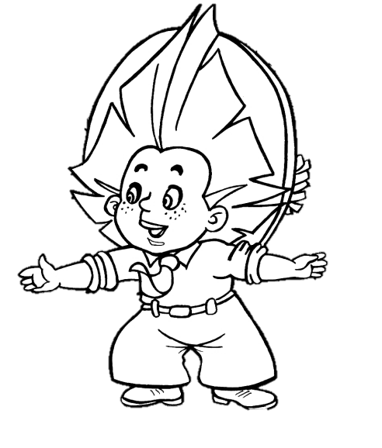
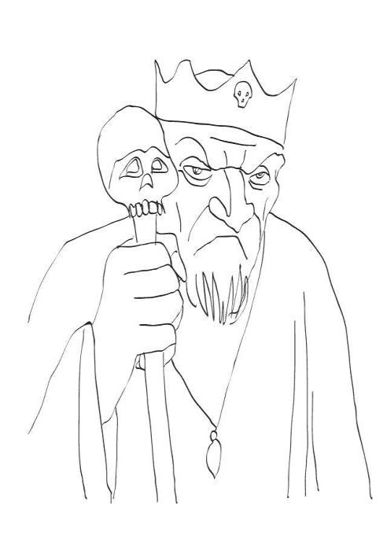

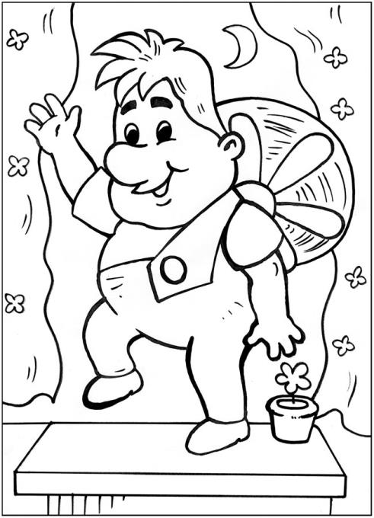


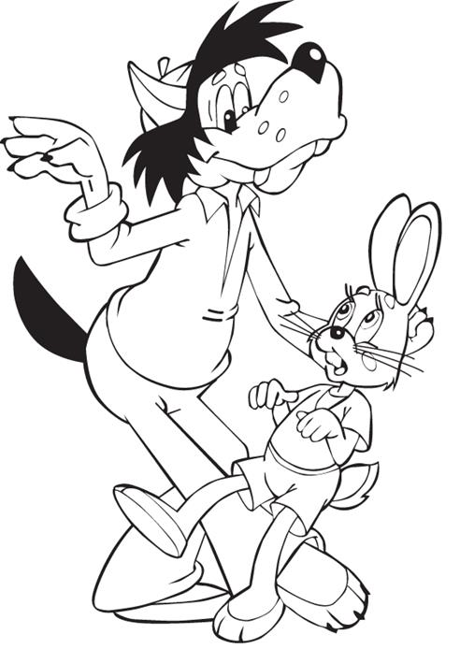
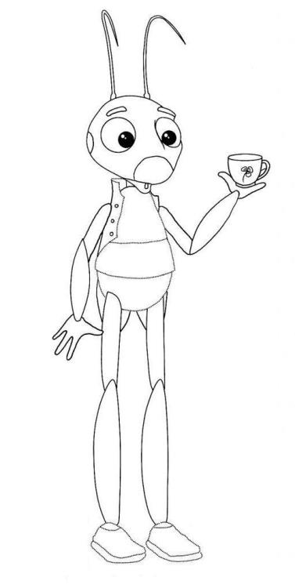
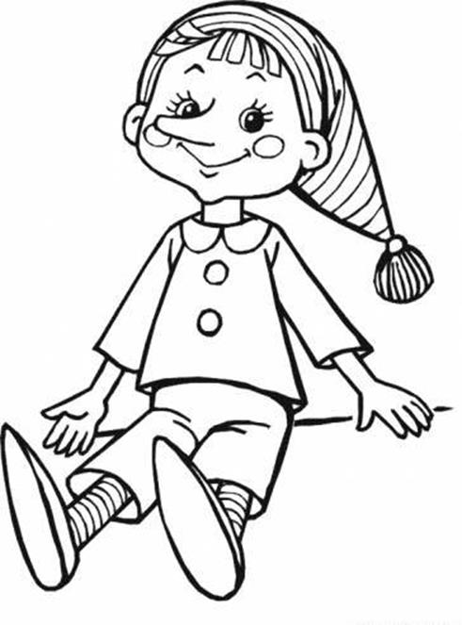
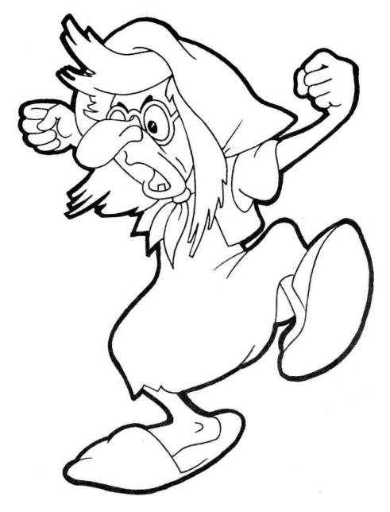
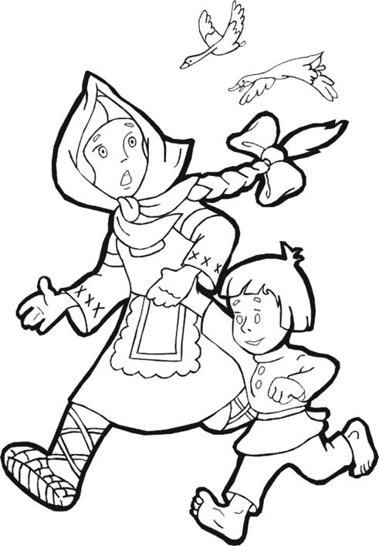
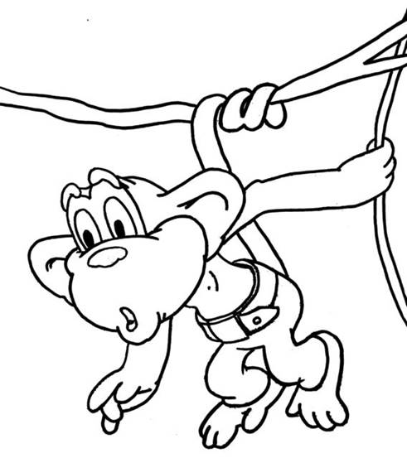

Приложение 2
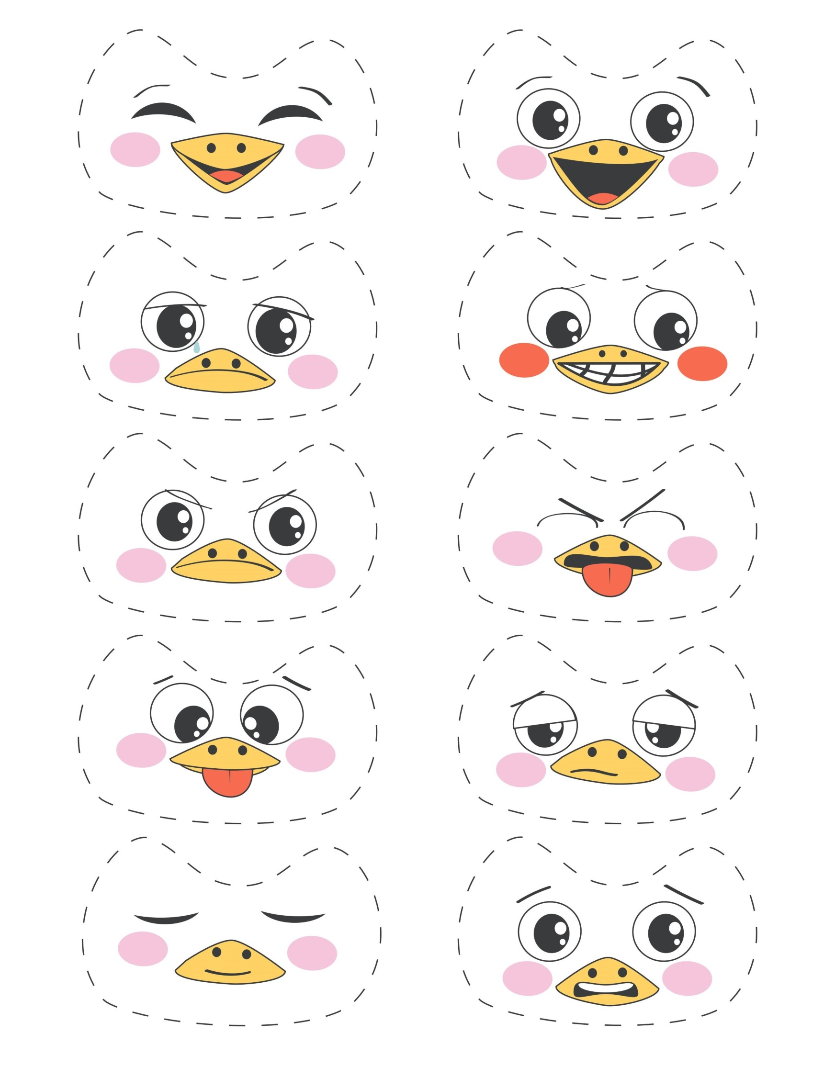
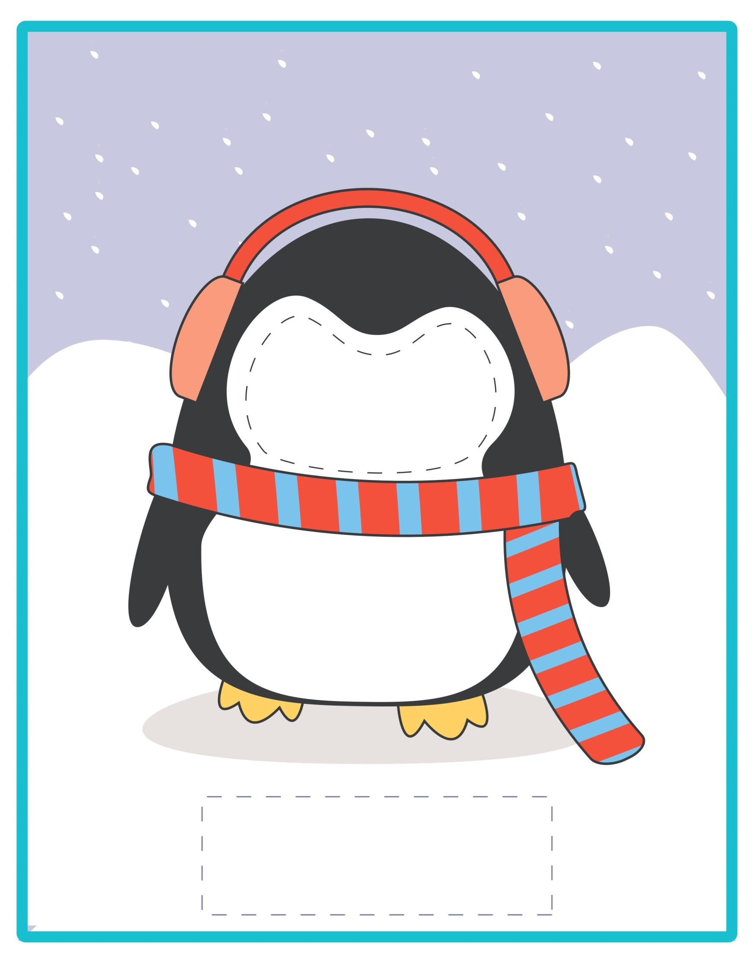
Приложение 3

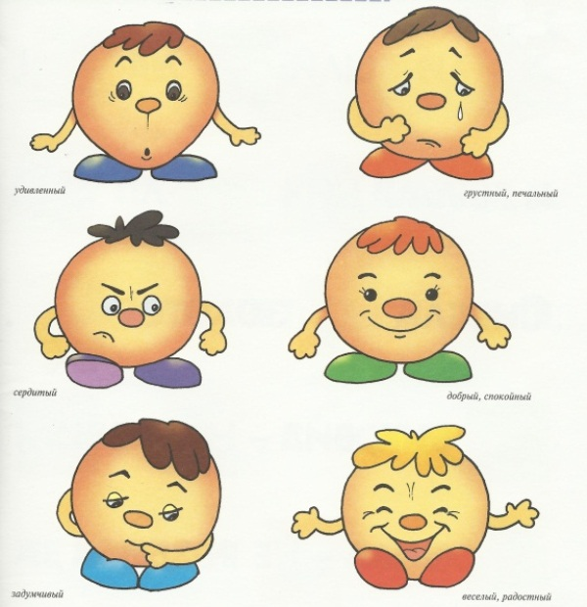

Приложение 4



